Lyžařský výcvikový kurz ZŠ TGM Blatná 2020
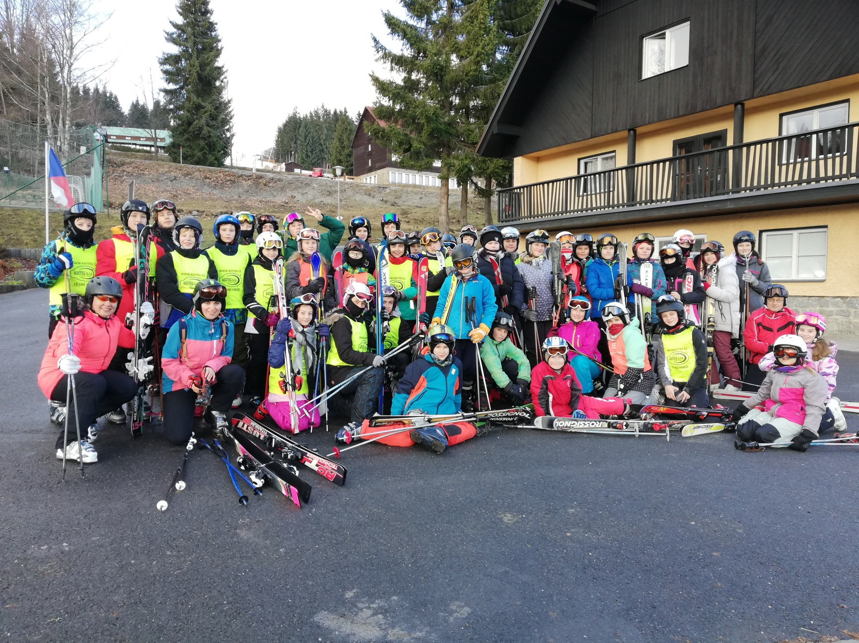
Letošní LVK proběhl ve dnech 4. 1. – 11. 1. 2020 tradičně na chatě Cihelny na šumavském Zadově. Tentokrát jsme se trochu obávali spíše jarního počasí a horších sněhových podmínek. Nakonec naše oblíbená sjezdovka Kobyla byla dostatečně zasněžená a pro zdárný průběh výcviku připravená. Kurz absolvovalo 42 žáků 7. A a 7. B. Ti byli rozděleni do tří skupin podle výkonnosti. Vedle praktické výuky měli žáci večer přednášky na témata jako lyžařská výstroj, výzbroj, zásady bezpečného lyžování a další. Velice zajímavá byla návštěva na Horské službě Zadov, kde nám jeden z členů HS přiblížil práci záchranářů na horách. Součástí našeho nabitého programu byl i fotbálek staří versus mladí, závody ve slalomu, karneval a diskotéka. Žáci si lyžák užili a podle jejich reakcí by si ho většina z nich ráda zopakovala. Jaroslav Voříšek

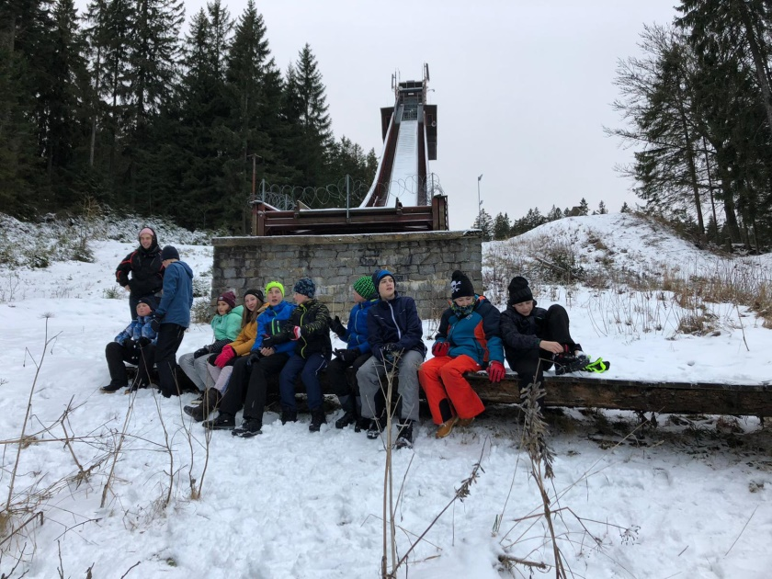
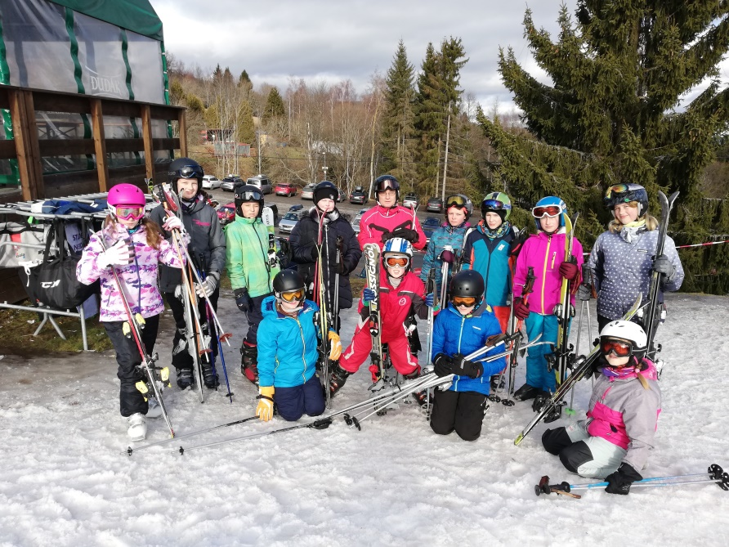
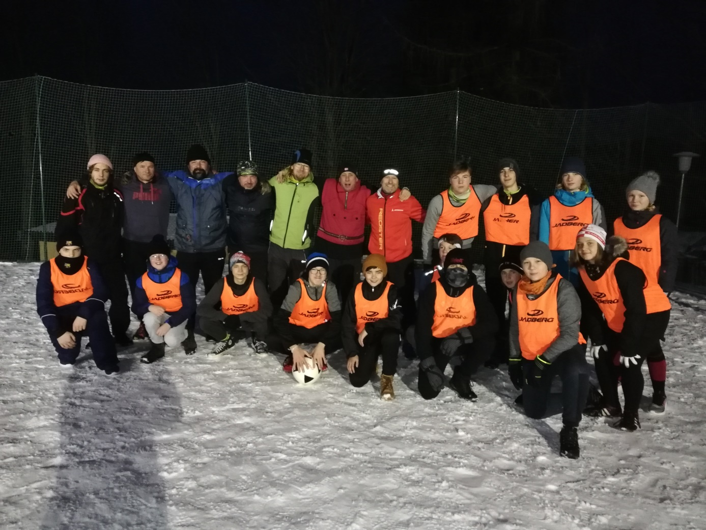
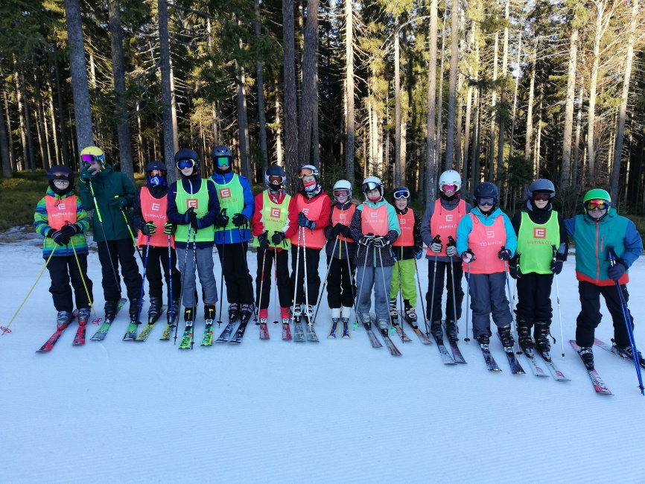
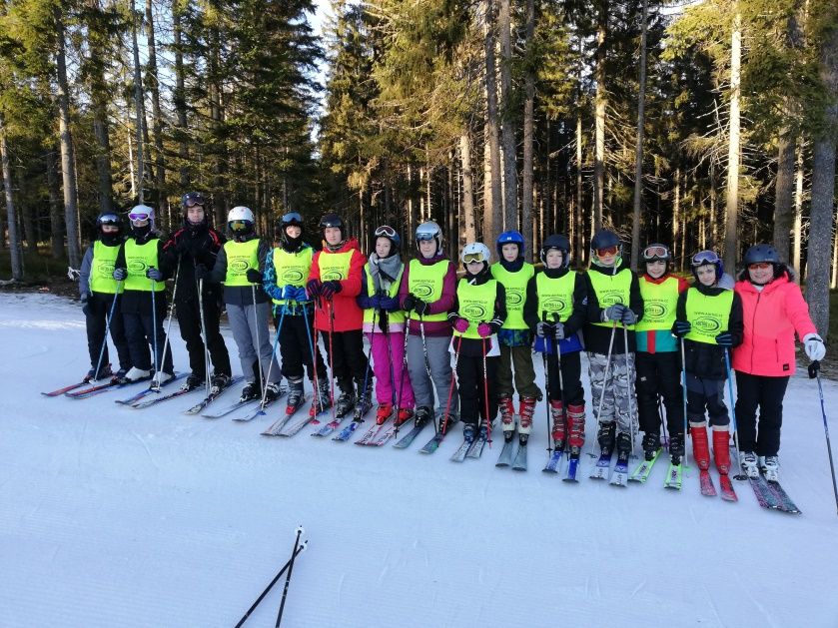

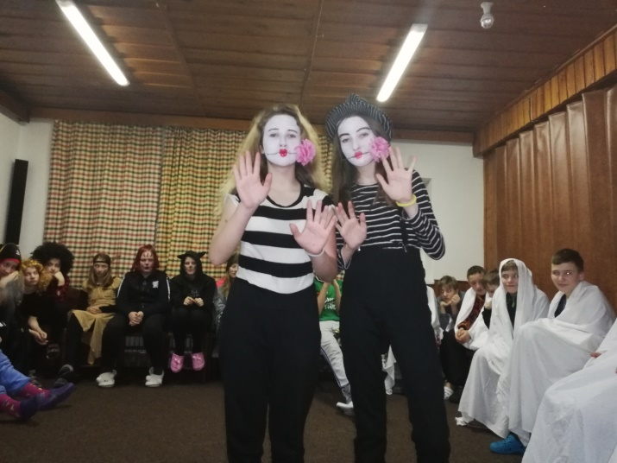
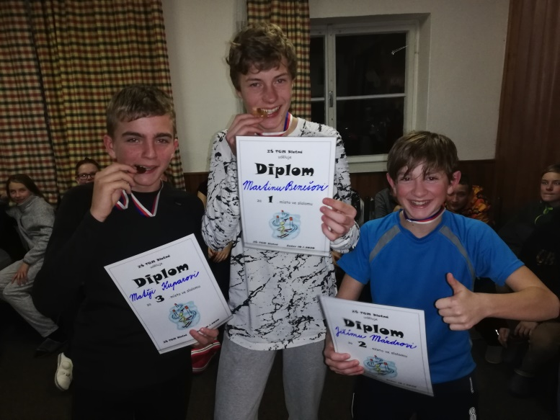
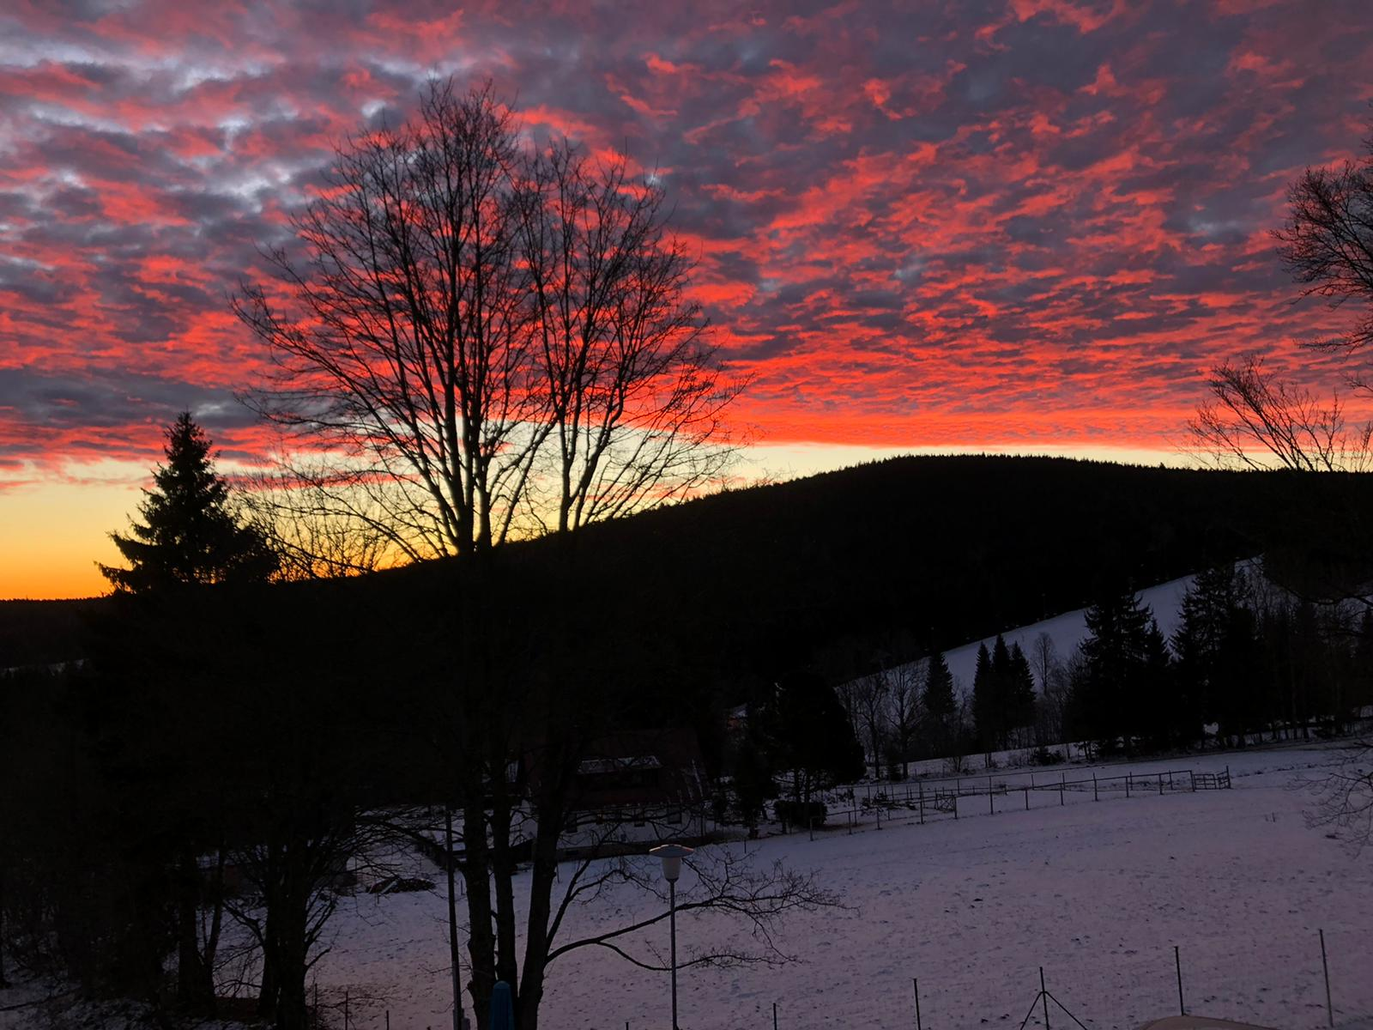
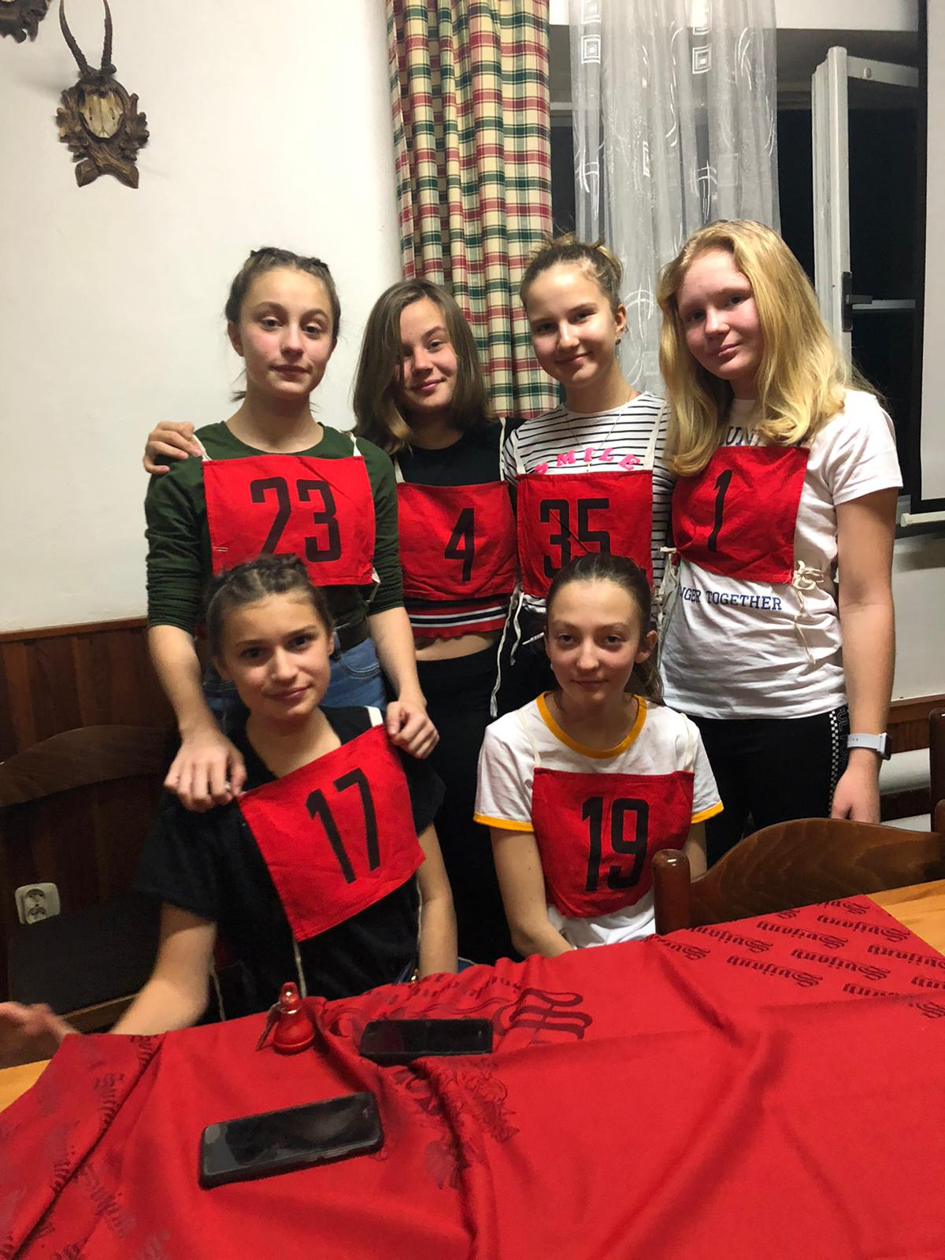

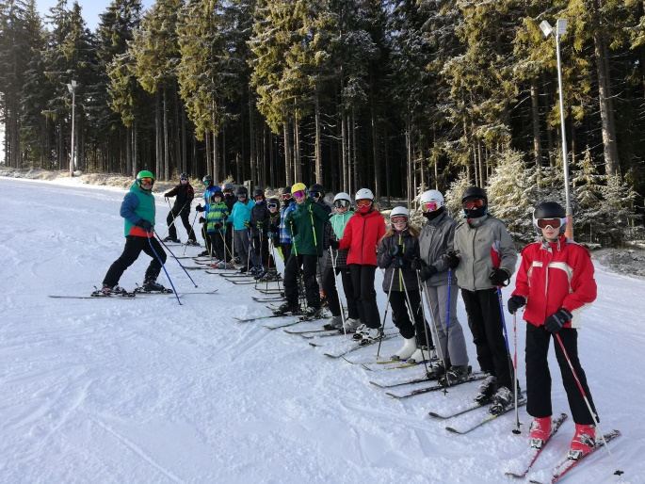
LYŽAŘSKÝ VÝCVIK
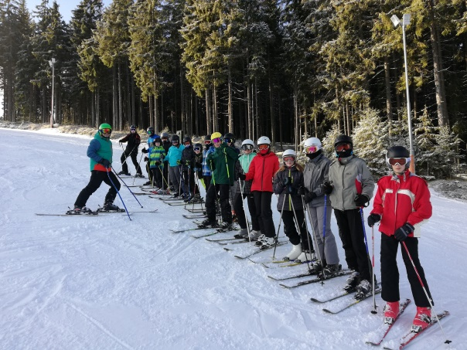
4.1.2020 jsme přijeli na lyžák na, který jsme všichni dlouho čekali.

Každé ráno jsme měli budíček v 7:15 a v 7:50 jsme šli na snídani. Pak jsme se vypravili na Kobylu a jezdili jsme tam do půl dvanácté. Když jsme ,se vrátili tak jsme se šli naobědvat. Kolem jedné jsme zase jeli na svah.

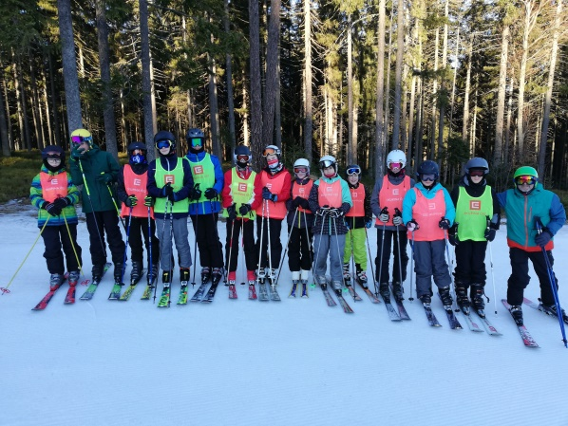
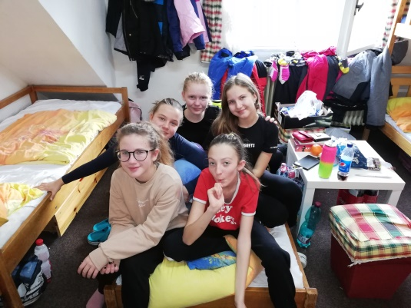
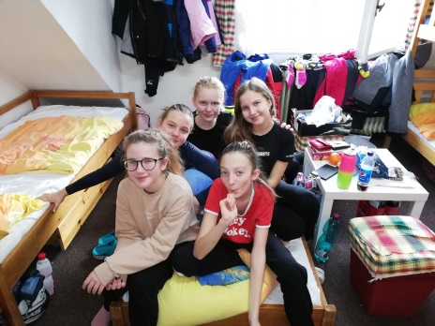
.
Na pokojích jsme bydleli po 3,4,5,6 a moc jsme si to na pokoji užívali.

Besedy jsme měli skoro každý den. Někdy mě ty besedy moc nebavili, ale aspoň jsem se něco naučila.
Moc dobře nám tam vařili, takže jsem byla spokojená
Na lyžáku se mi líbilo skoro všechno. Ale asi nejvíce disco a čtvrteční závody. Nelíbilo se mi, když jsme měli málo času na to, se připravit do postele.
Závody | Holky | 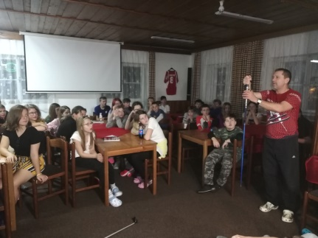  Kluci
1. | Laura Zdvořáčková | Martin Beneš
2. | Viktorie Benešová | Jiří Mázdra
3. | Agáta Sýbková | Matěj Kupar
Zpracovala: Benešová Viktorie, 7.A, 16.1.2020
LYŽÁK 4. – 11. 1. 2020
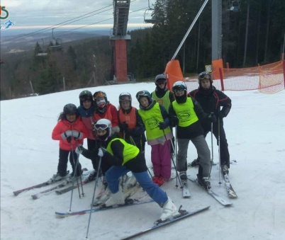
Na lyžák jsme dorazili 4.1.2020 a hned po příjezdu jsme se ubytovali do chaty Cihelny. Vytvořili jsme si skupiny, s kým bychom chtěli být na pokoji. První jízdy jsme si museli vyšlapat do půlky kopce a předvést učitelům, jak jezdíme. Po té jsme byli rozřazeni do tří skupin.

První skupina byla nejlepší, druhá průměrná a třetí byli ti, co to neuměli. Každý den jsme měli budíček v 7:15 a v 7:50 šli na snídani. Kolem půl deváté, jsme chodili na svah. Ve 12 hod. jsme přijížděli na oběd a pak znovu lyžovat. Skoro každý večer jsme měli besedy o tom, jak vznikli lyže, běžky a kdo jsou nejlepší lyžaři. 9. 1. se konali slalomové závody. Den před tím jsme si vylosovali startovní čísla.
Výsledky ze závodů
Umístění | Holky | Kluci
1. | Laura Zdvořáčková | Martin Beneš
2. | Viktorie Benešová | Jiří Mázdra
3. | Agáta Sýbková | Matěj Kupar
